Ödev Verilme Tarihi: 20.03.2024
Ödev Teslim Tarihi: 26.03.2024
YAPILACAKLAR
- Çalışma sahne görseli aşağıda verilmiştir. Projenin amacı: 30 saniye içerisinde en fazla elmayı toplayabilmektedir.
- Tepeden düşen elmalar kase ile alınırsa isabet değişkeninde +10 puan artacak, kaseye değmeden dekorun en altında yer alan kahverengi zemine değerse kayıp değişkeninde +10 puan artacaktır. Oyuncunun toplam puanı ise isabet puanı ile kayıp puanının birbirinden çıkarılması sonucu elde edilecektir. Örneğin: isabet=50 olsun. Kayıp=30 olsun. Puan=50-30=20 olur.
- Elma kuklası her alındığında en üstten rastgele bir noktadan yeniden ortaya çıkacaktır.
- Süre sonunda dekor değişecek ve oyuncunun puanı ekrana gelecektir.
- Görselde elmanın kâseye değme olayında meydana gelen “pop sesini başlat” sesini farklı bir ses ile değiştiriniz. Bu alan sizin yönergeyi okuduğunuzu test etme amaçlıdır .
- Yapılan çalışmalar kaydedilerek WhatsApp veya mail yoluyla bana ulaştırılacaktır. Çalışmaların fotoğrafı değil asılları atılacaktır. // mail: mrtcn.ymn35@gmail.com
Çalışma Sonu Görselleri
Sahne ve kuklalar (blue sky dekoru)  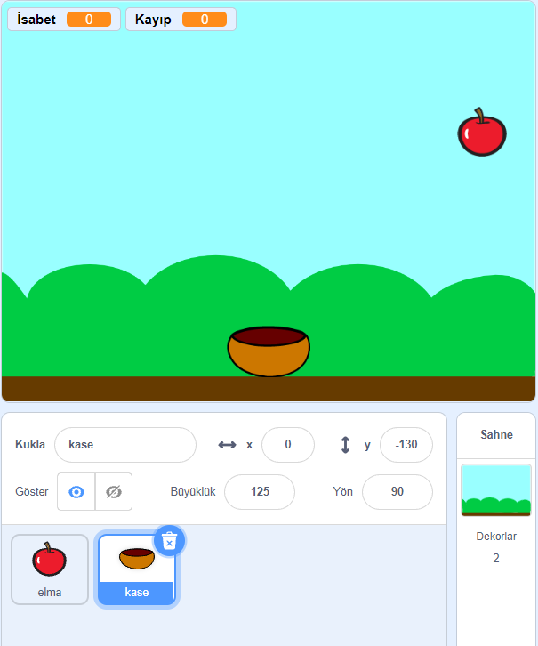 | Dekor2 (blue sky2 dekoru)  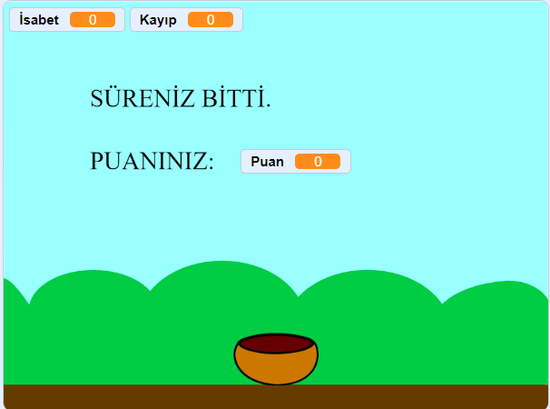 |  | Sahne Kodları  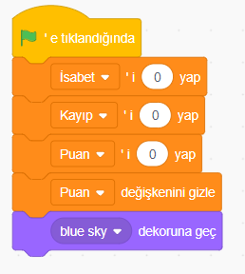
Elma kodları  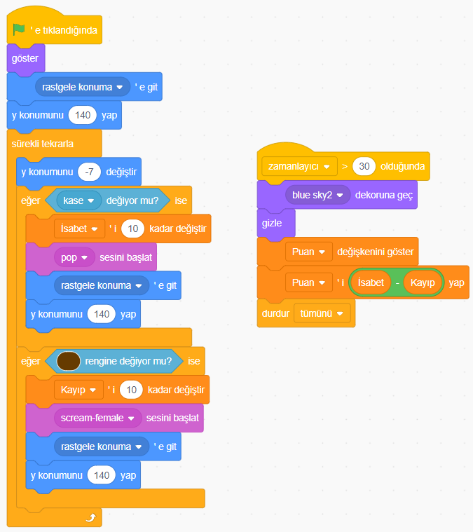 |  | Kase kodları  